МИНИСТЕРСТВО ОБРАЗОВАНИЯ И НАУКИ КЫРГЫЗСКОЙ РЕСПУБЛИКИ

КЫРГЫЗСКО-ГЕРМАНСКИЙ ИНСТИТУТ ПРИКЛАДНОЙ ИНФОРМАТИКИ

**КУРСОВАЯ РАБОТА**

По предмету «Языки программирования 3»

На тему: «Учёт бытовой техники»

Руководитель: ст.преп. Алмазбек уулу А._____________________

Консультант по немецкому языку: ст.преп. Исмаилова Г. _______

Нормоконтроль: ст.преп. Турганов К.Б. ______________________

Выполнили ст.гр AIN-2-20: Аманкулов А.К.__________________

Максутова А.Э. _________________

Нуржанов С.З ______________________

**Der Inhalt**

**Inhaltsverzeichnis**

**Anfangsteil** 4

**Einführung** 4

**Definition** 4

**Aktualität** 4

**Ziel** 4

**Hauptteil** 5

**Datenbankstruktur** 5

**Verbindung mit MySql** 9

**Datei Main.** 10

**Konten-Menü.** 11

**Verbindung mit OOP.** 13

**Merkmale jedes Kontos.** 15

**Fxml Teil**. 17

**Diagram** 20

**Use-Case Diagram (Anwendungsfalldiagramm)** 20

**Aktivitätsdiagramm** 21

**Schlußfolgerung** 22

**Literaturliste:** 22

# **Anfangsteil**

## **Einführung**

## **Definition**

Angesichts der weit verbreiteten Verwendung ist der Begriff «Haushaltsgeräte» an die Definition von Geräten als «Werkzeug oder Gerät, das für eine bestimmte Verwendung oder Funktion bestimmt ist» gebunden. Genauer gesagt definiert Collins 'Wörterbuch ein "Haushaltsgerät» als "Geräte oder Maschinen, typischerweise elektrisch, die sich in Ihrem Haus befinden und die Sie für Arbeit wie Reinigung oder Kochen verwenden." Die weit verbreitete Verwendung solcher Geräte ermöglicht es fast jedem Gerät, das für den Heimgebrauch bestimmt ist, Haushaltsgeräte zu nennen, einschließlich Unterhaltungselektronik, sowie Öfen, Kühlschränken, Toastern und Klimaanlagen sowie Glühlampen und Wasserpumpen

## **Aktualität**

Die Buchhaltung von Haushaltsgeräten ist mit dem Aufbau eines Arbeitsverhältnisses zwischen Arbeitgeber und Arbeitnehmer verbunden. Es umfasst Verbindungen, die Listen von Waren enthalten, sowie deren Kauf und Lieferung. Diese Buchhaltung ist für jedes Unternehmen, das bestimmte Produkte verkauft, obligatorisch.

Derzeit gibt es in Kirgisistan eine große Anzahl von kleinen, mittleren und großen Unternehmen, die jedes Jahr mehr und mehr an Quantität wachsen. Nach den Daten für das Jahr 2021 gibt es Dutzende von privaten Unternehmen in Kirgisistan. Vor allem in Unternehmen wird die Papierform der Haushaltsgerätebuchhaltung verwendet, was die Arbeit insgesamt erschwert. Und die Anzahl der hochwertigen Anwendungen zur Vereinfachung der Buchhaltung von Haushaltsgeräten ist gering.

## **Ziel**

Unser Hauptziel des Projekts ist es, die Buchhaltung von Haushaltsgeräten im Geschäft mit der Java-Sprache zu erleichtern.

Da es in Kirgisistan nicht viele solcher Programme gibt und sogar bestehende schwer zu verwenden sind, werden wir daher eine vereinfachte Version solcher Programme bereitstellen.

Dieses Programm - "Techshop" ist entworfen, um Informationen über Haushaltsgeräte im Baumarkt, über die Anzahl dieser oder jener Geräte, über ihren Zustand zusammenzufassen.

Die Aufgaben:

1. Vereinfachen Sie die Buchhaltung von Haushaltsgeräten

2. Die App soll modern aussehen

3. Haben Sie eine benutzerfreundliche und übersichtliche Benutzeroberfläche.

4. Vereinfachtes Design

# **Hauptteil**

## **Datenbankstruktur**

Die Datenbank wird über MySQL ausgeführt.

Die MAMP-Anwendung wurde verwendet, um diese Datenbank zu erstellen.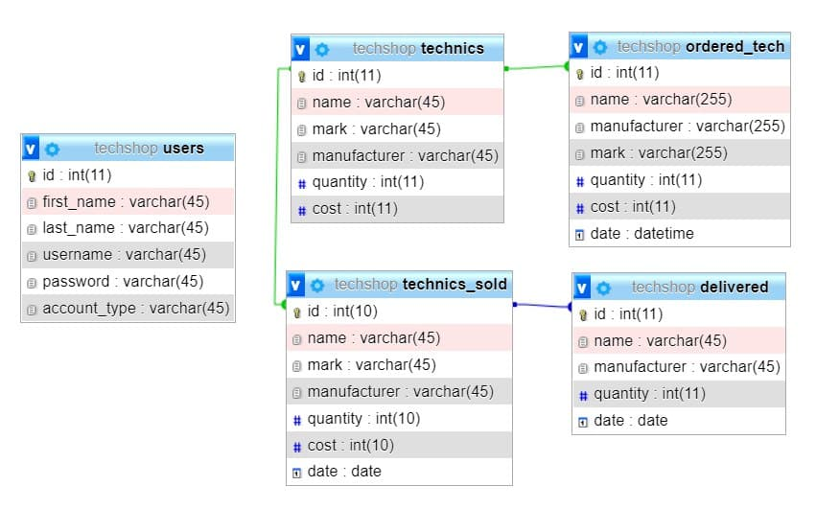

Abb.1 MAMP-Anwendung

Die Abbildung zeigt 5 Tabellen und die Beziehungen zwischen ihnen:

1. benutzer-Tabelle

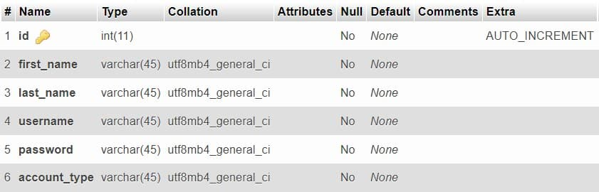Abb.2 benutzer

1. Tabelle aller Techniker

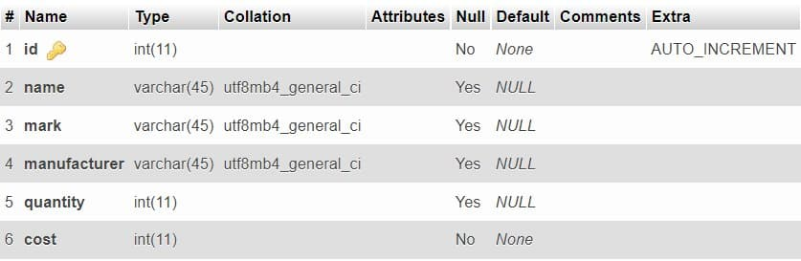Abb.3 Techniker

1. Bestellten Materialien

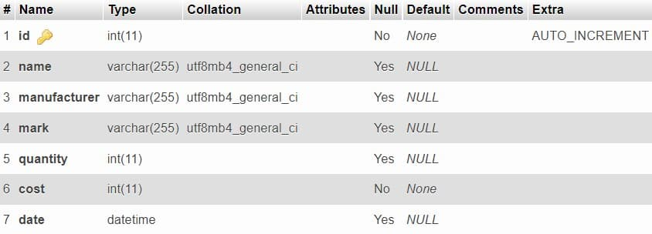Abb.4 Bestellten

1. Verkaufte Maschinen

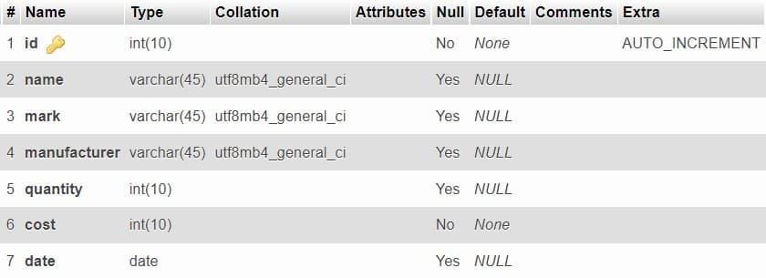Abb.5 Verkaufte

1. Gelieferte Techniker

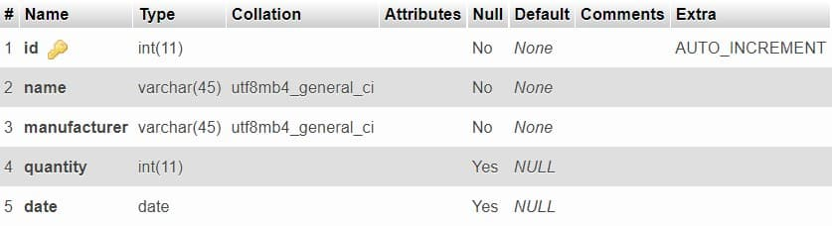Abb.6 Gelieferte

## **Verbindung mit MySql**

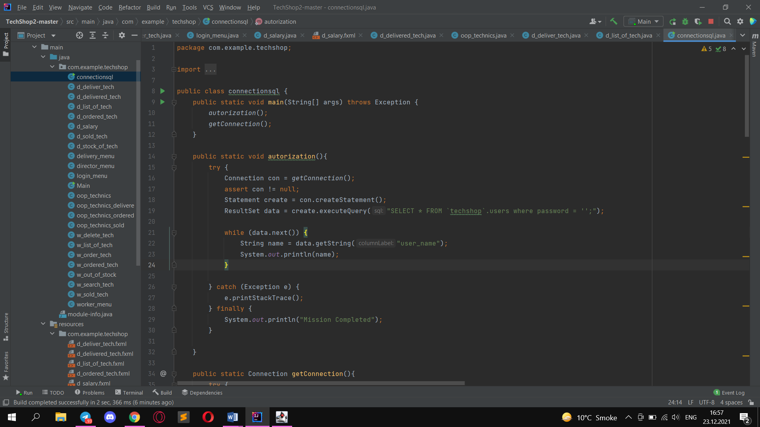

Abb.7 MySql 1

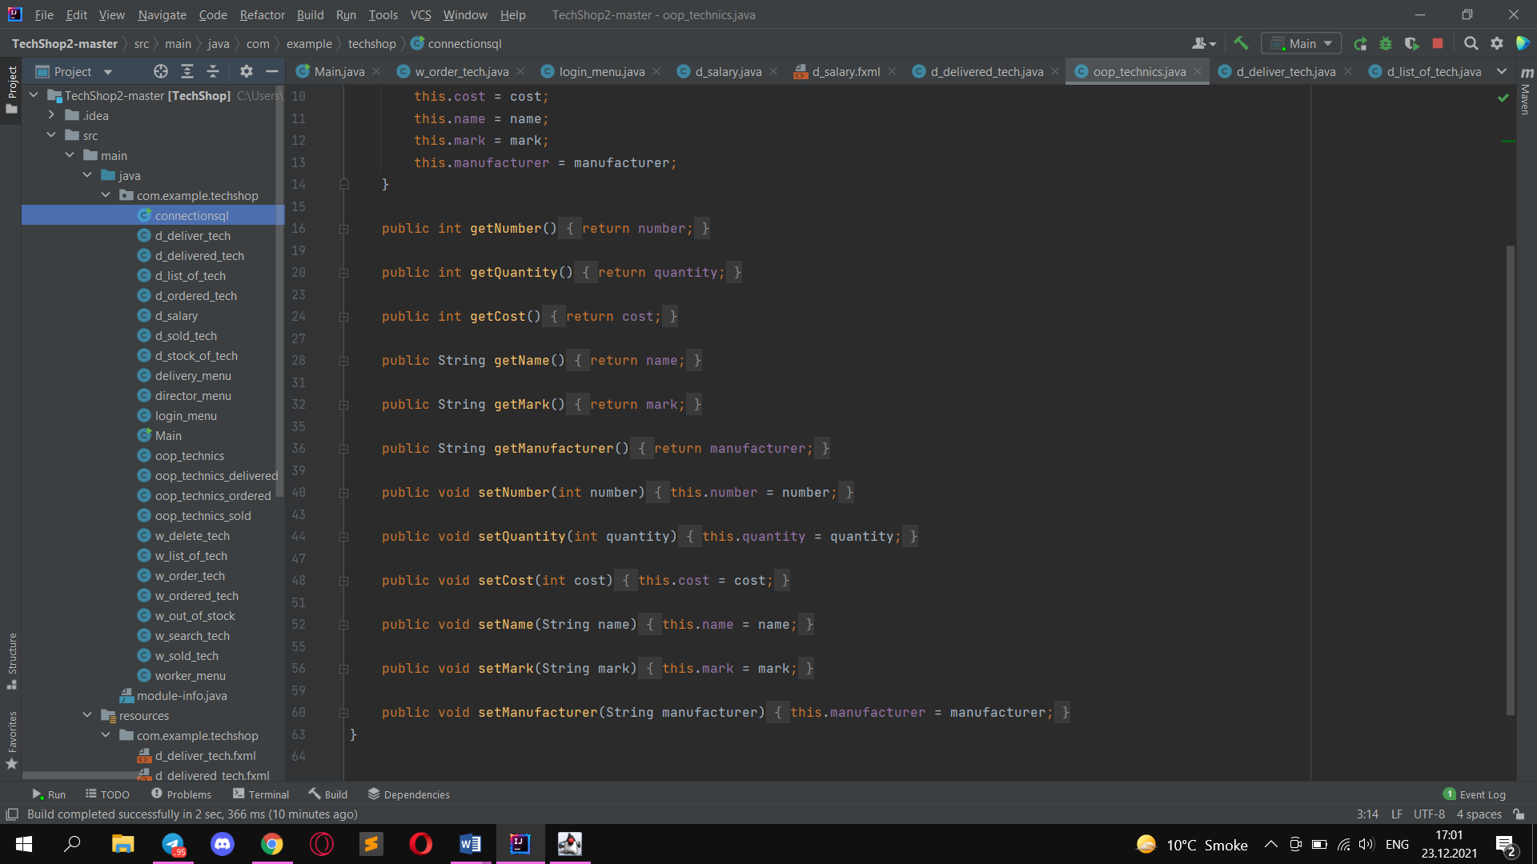

Abb.8 MySql 2

## **Datei Main.**

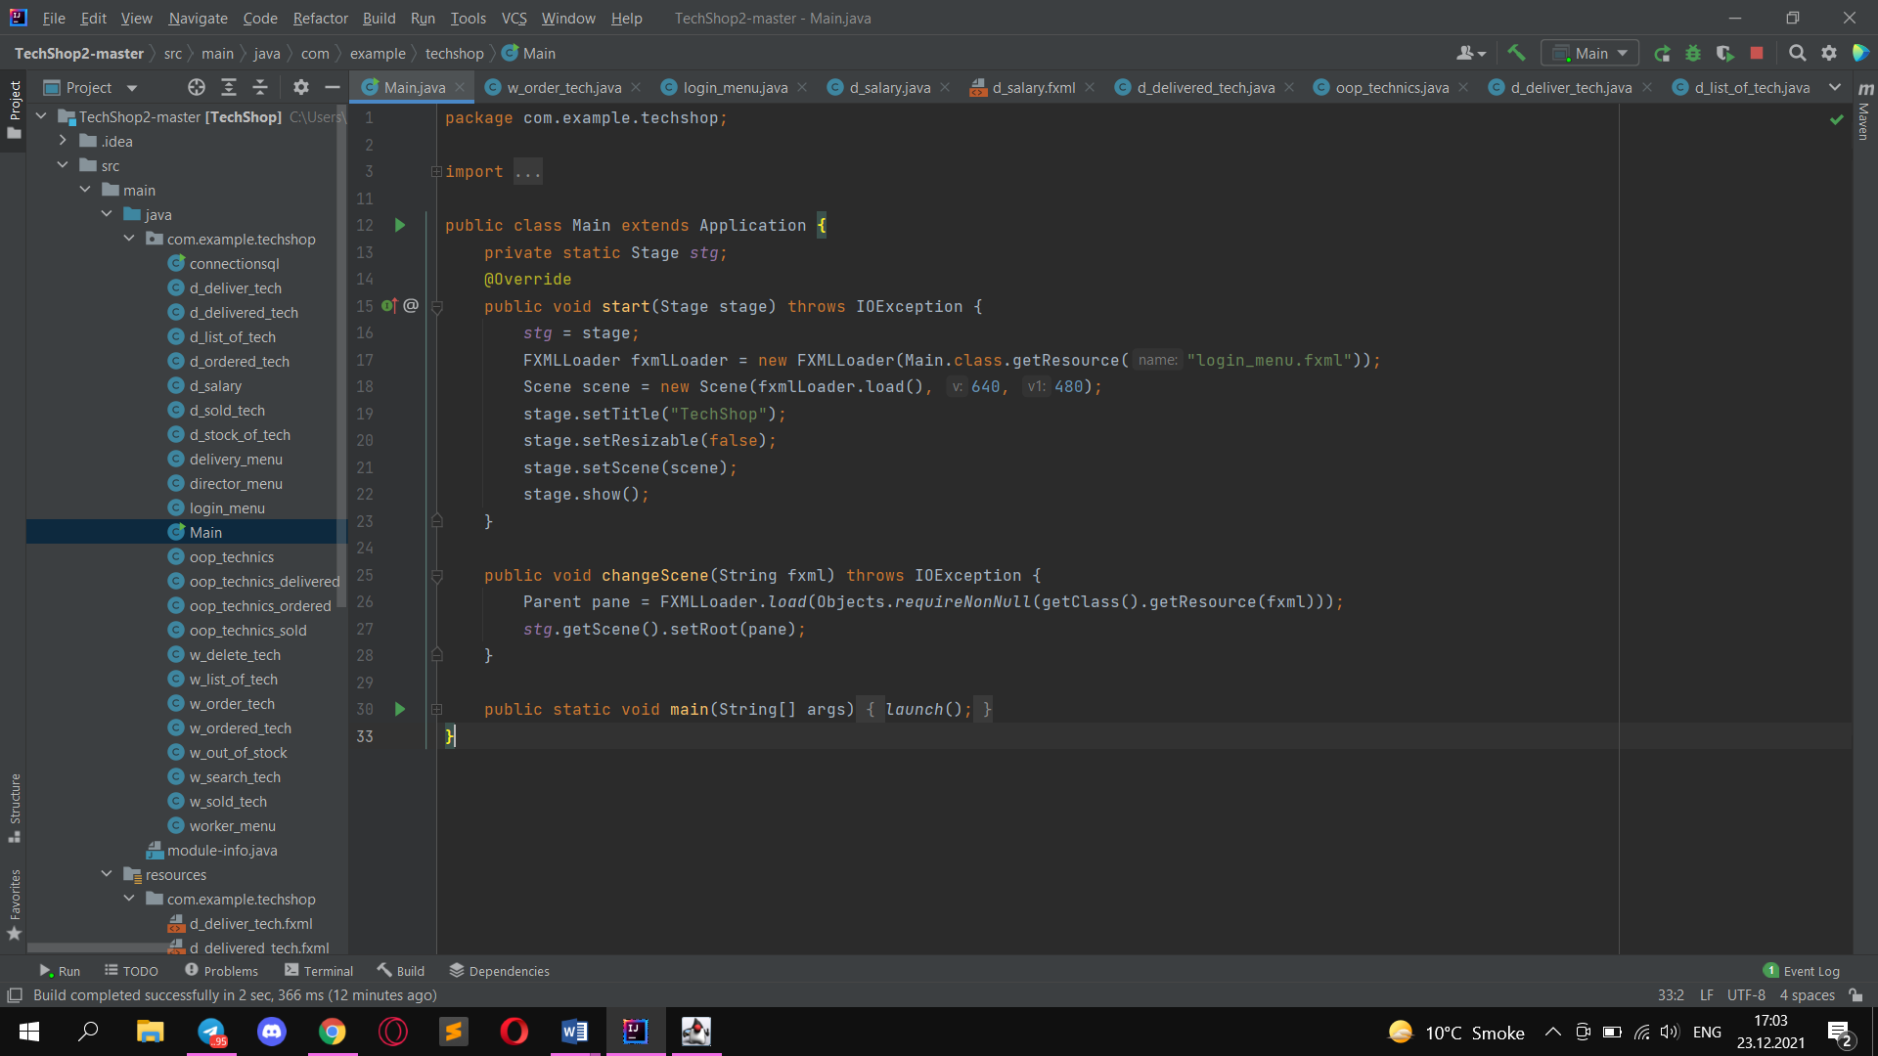

Abb.9 Main 1

In diesem Screenshot können Sie sehen, wie die Main-Datei funktioniert.

## **Konten-Menü.**

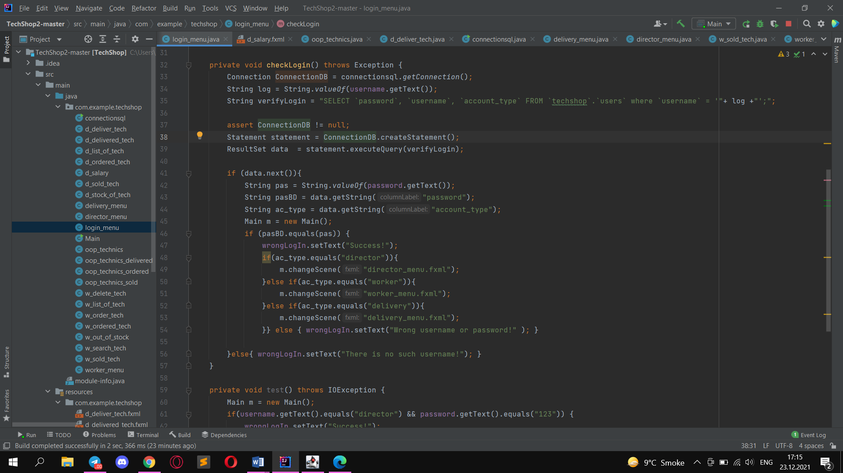

Abb.10 Menü 1

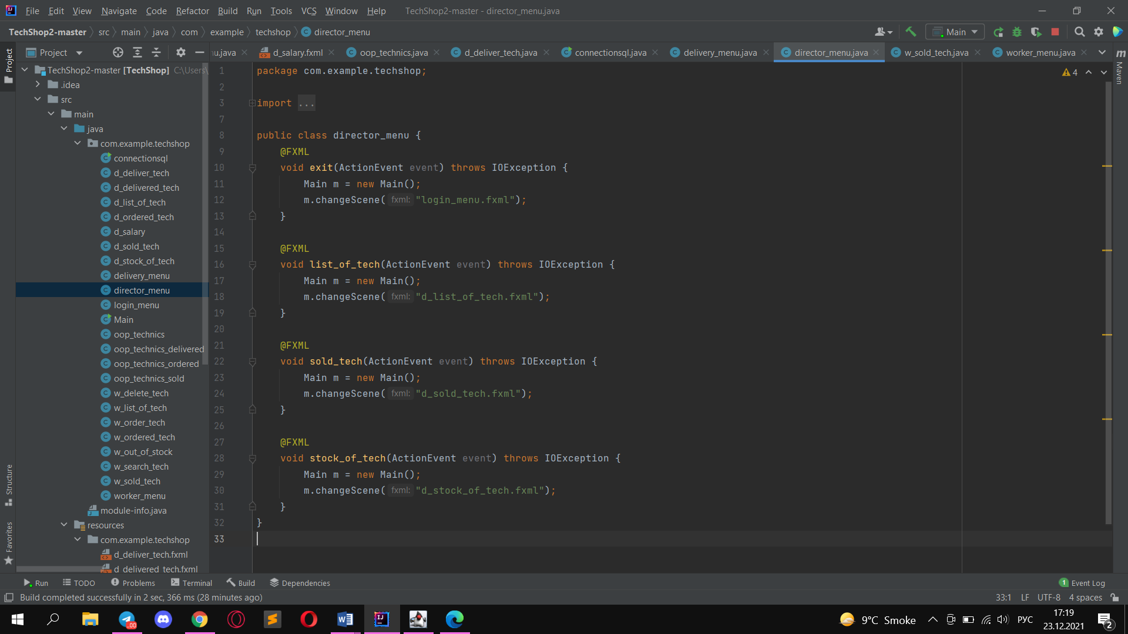

Abb.11 Menü 2

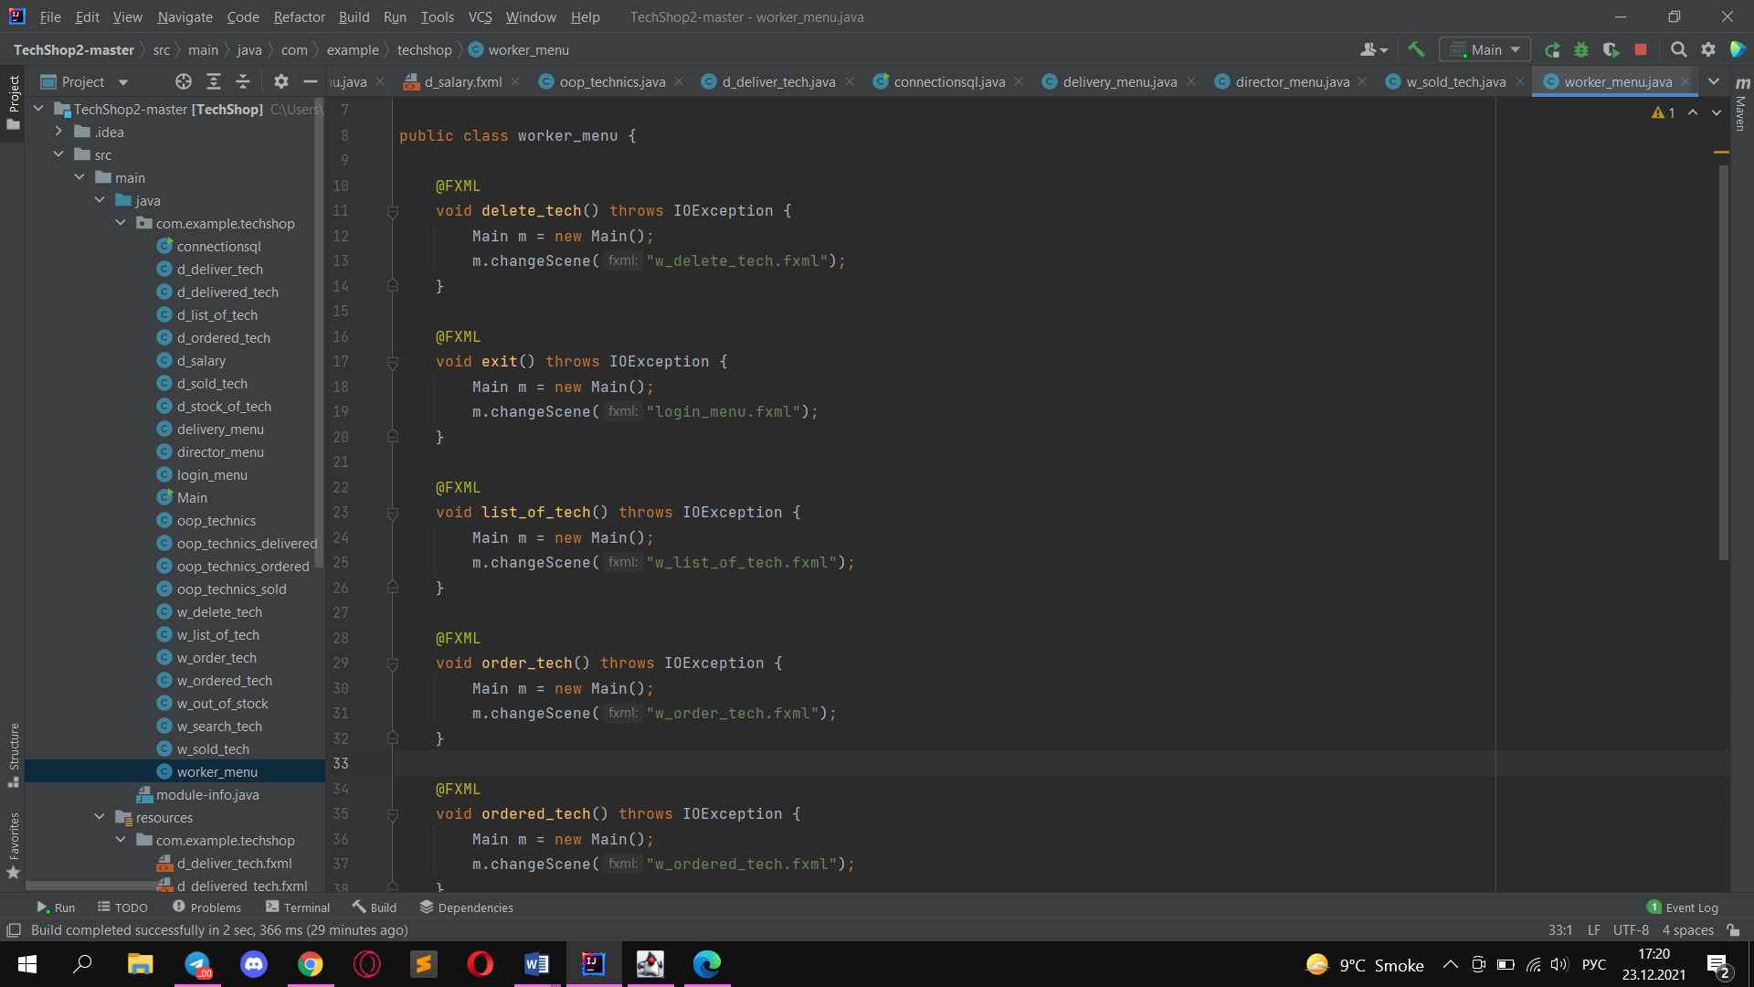

Abb.12 Menü 3

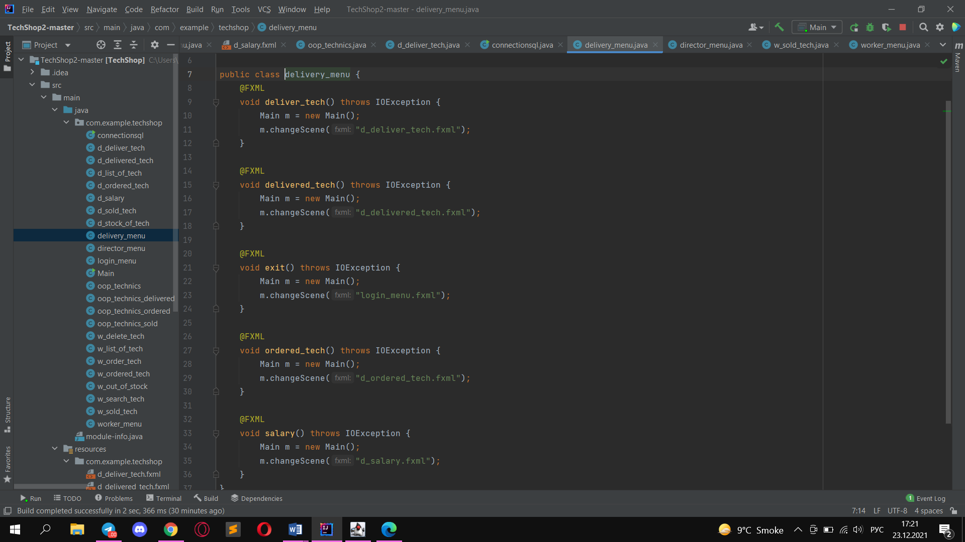

Abb.13 Menü 4

In diesen Screenshots können Sie die Funktionen sehen: Hauptmenü, Direktorenmenü, Mitarbeitermenü, Lieferermenü.

## **Verbindung mit OOP.**

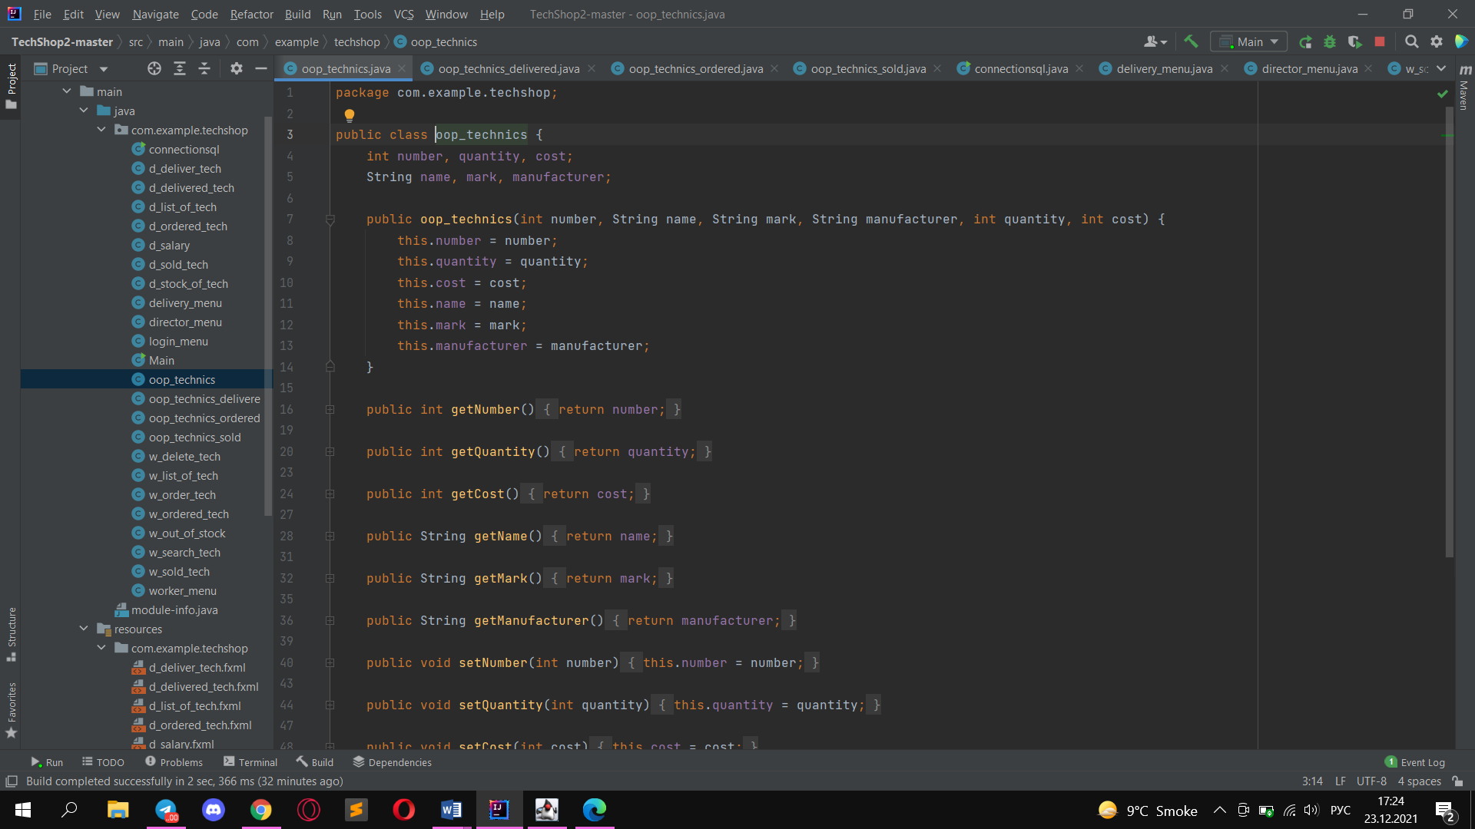

Abb.14 OOP 1

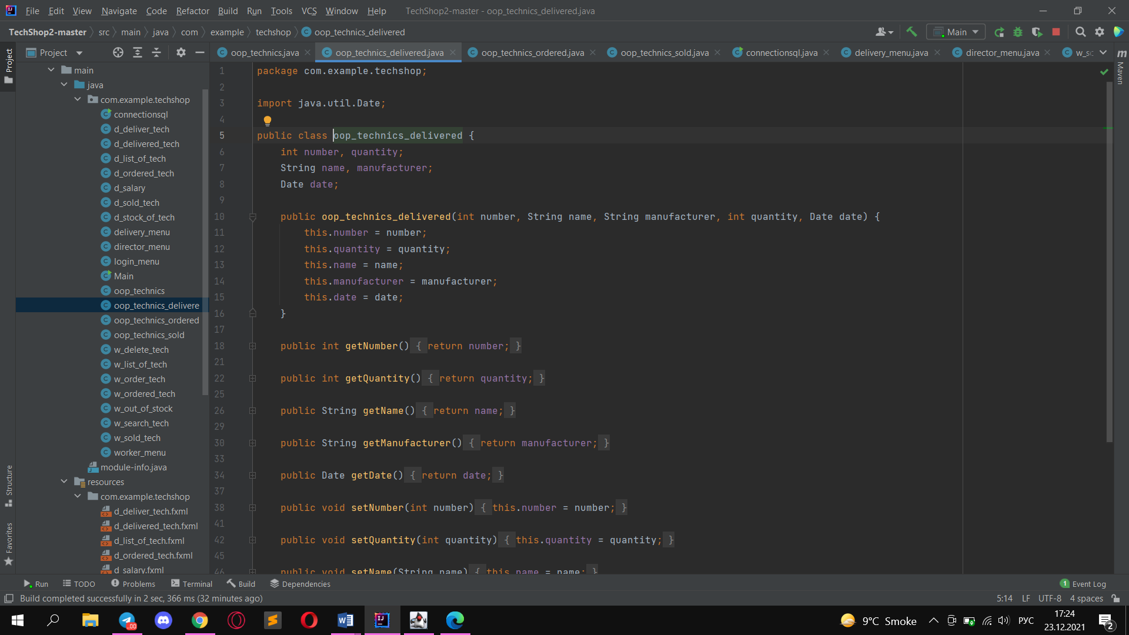

Abb.15 OOP 2

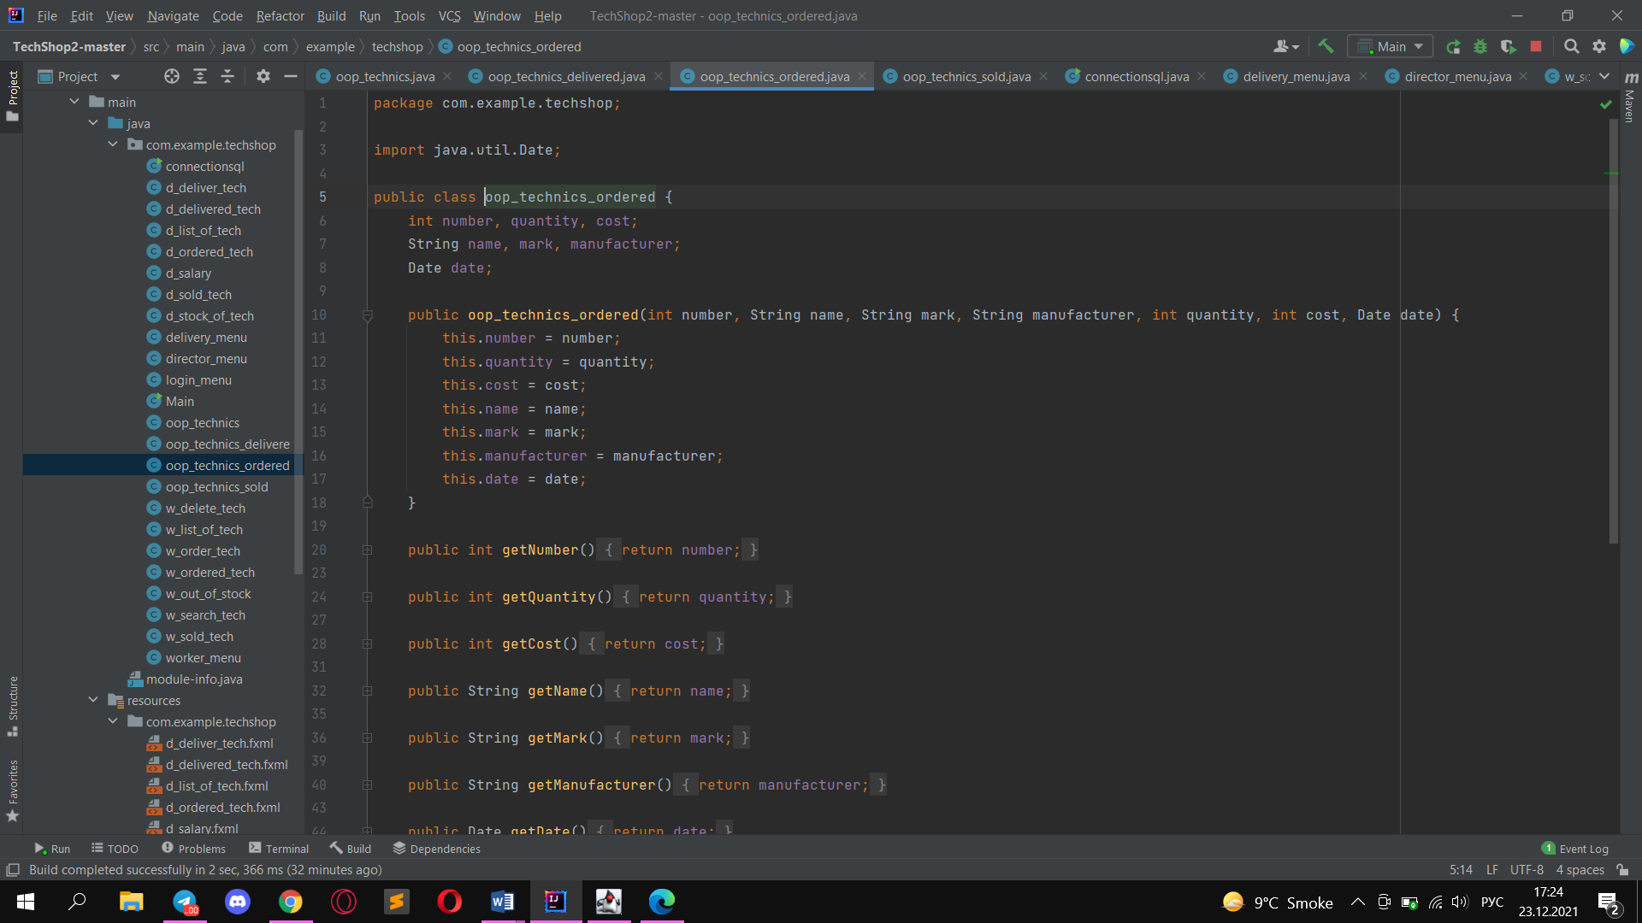

Abb.16 OOP 3



Abb.17 OOP 4

Hier können Sie sehen, wie wir unseren OOP-Code hinzugefügt haben.

**Objektorientierte Programmierung (OOP)** ist eine Programmiermethode, die auf der Darstellung eines Programms als eine Sammlung von Objekten basiert, von denen jedes eine Instanz einer bestimmten Klasse ist und die Klassen eine Vererbungshierarchie bilden.

## **Merkmale jedes Kontos.**

In diesen Screenshots können wir die eindeutigen Teile jedes Kontos sehen, die jedem von ihnen zugewiesen sind.

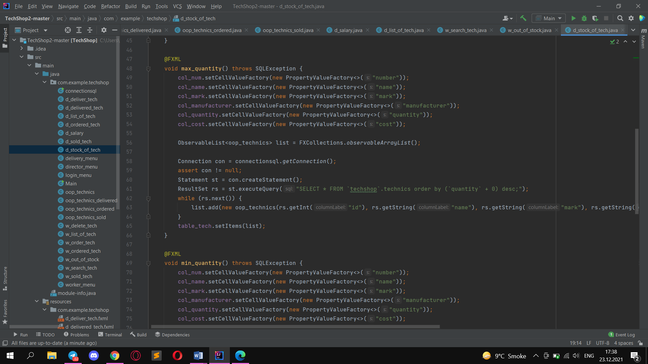

Abb.18 Ein Technikblatt, das nach der maximalen und minimalen Menge eingestellt werden kann (Direktor).

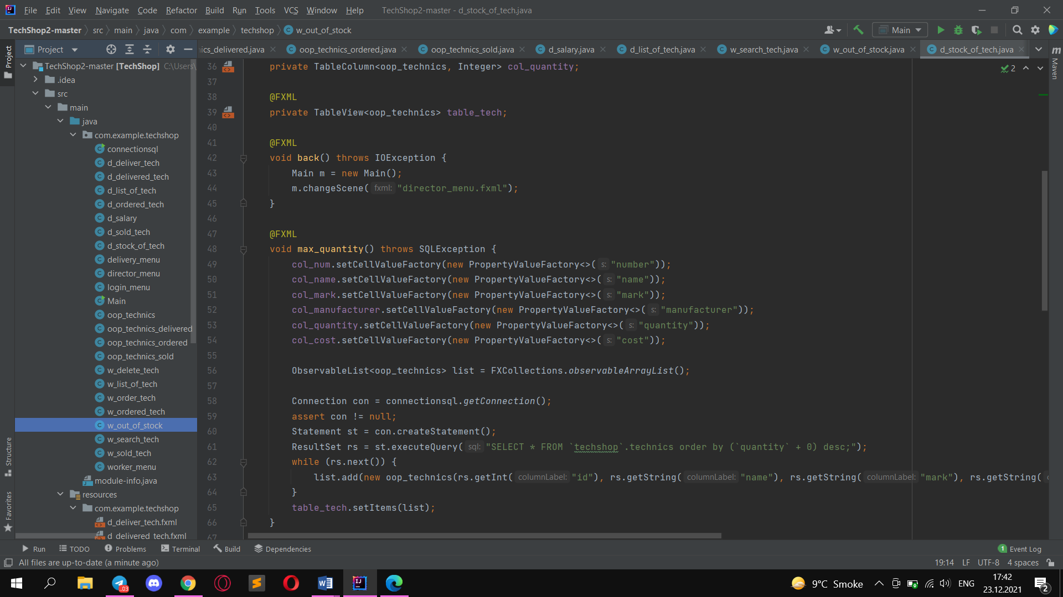

Abb.19 Blatt der verkauften Ausrüstung(Arbeiter).

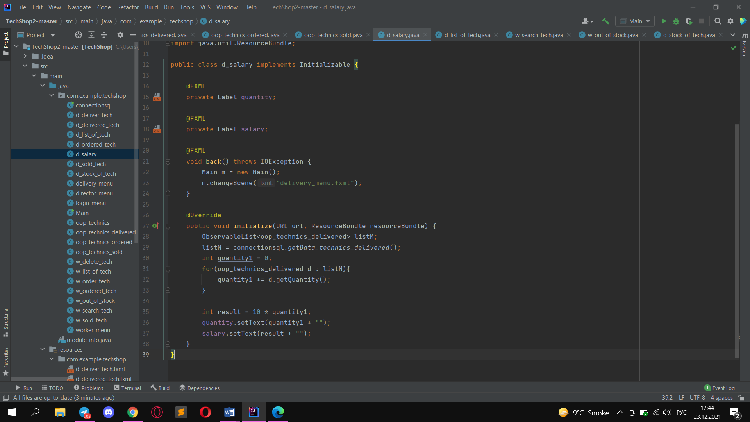

Abb.3 Das Gehalt für die Lieferung(der Zusteller).

## **Fxml Teil**.

Hier präsentieren wir Ihnen ein paar Screenshots mit unseren Fxml-Dateien.

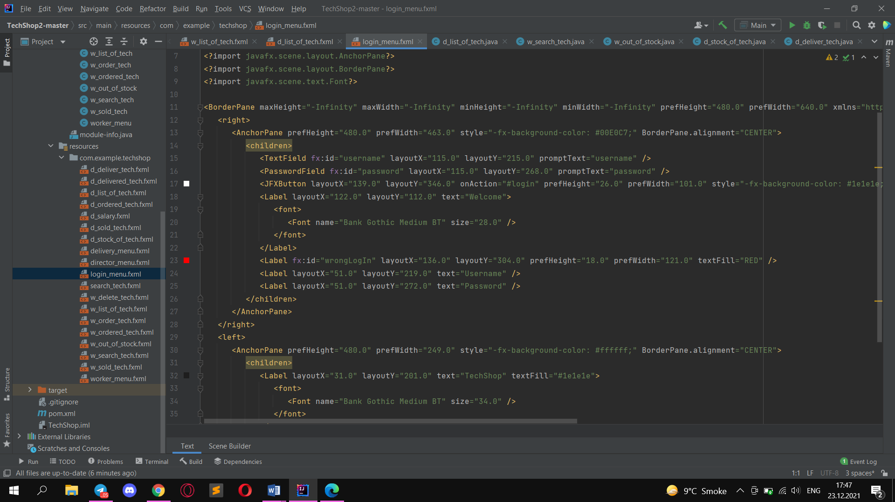

Abb.20 Das Eingangsmenü.

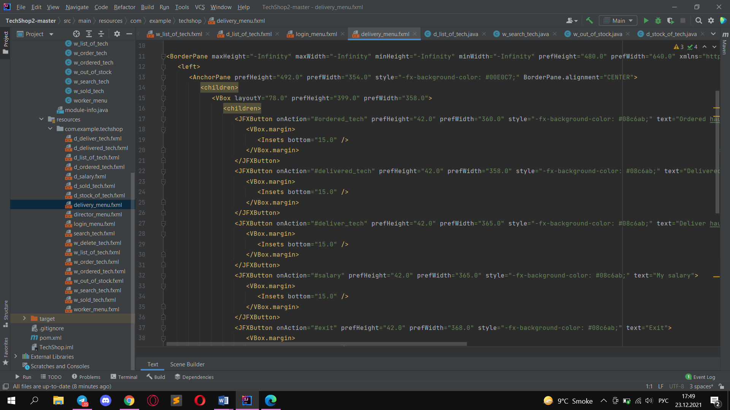

Abb.22 Lieferungsmenü

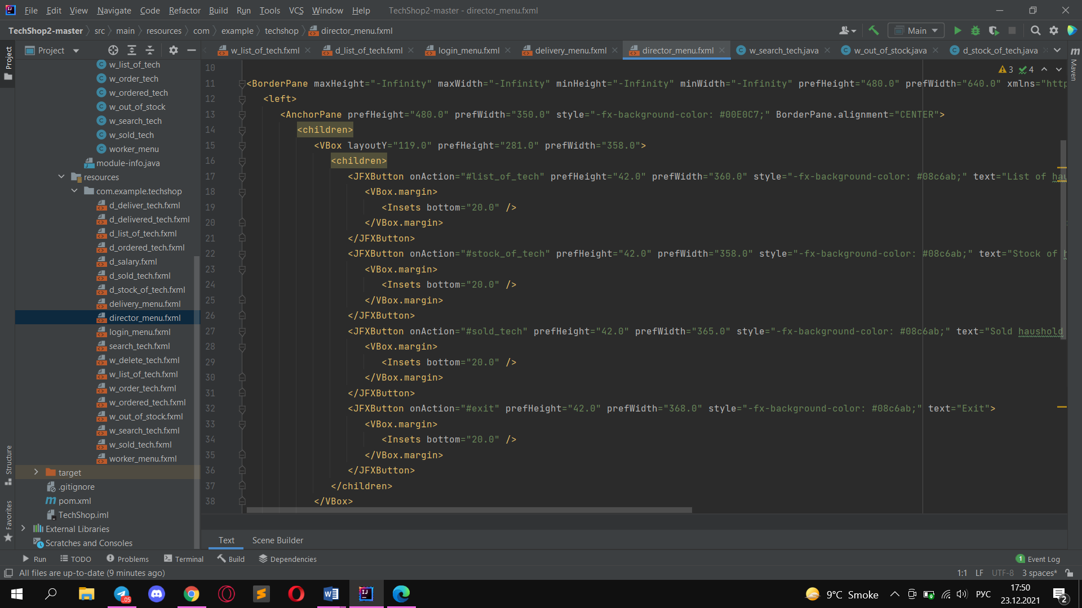

Abb.223 Das Menü des Direktors.

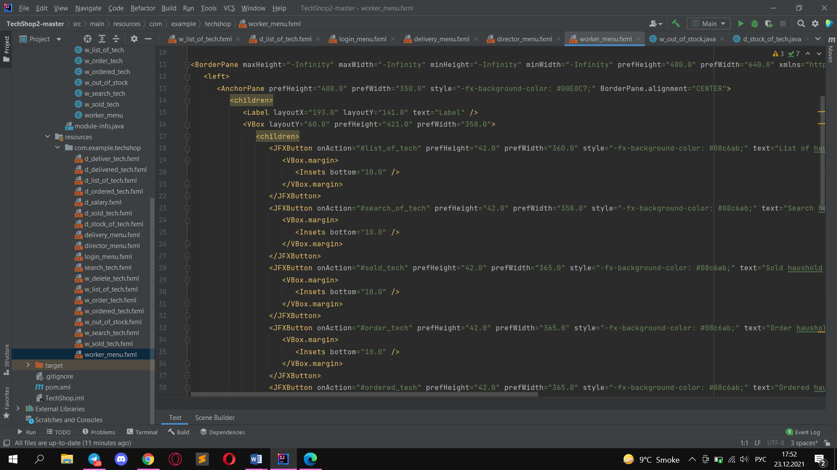

Abb.24 Arbeiter-Menü.

# **Diagram**

## **Use-Case Diagram (Anwendungsfalldiagramm)**

## 

Abb.25 Use case

## **Aktivitätsdiagramm**

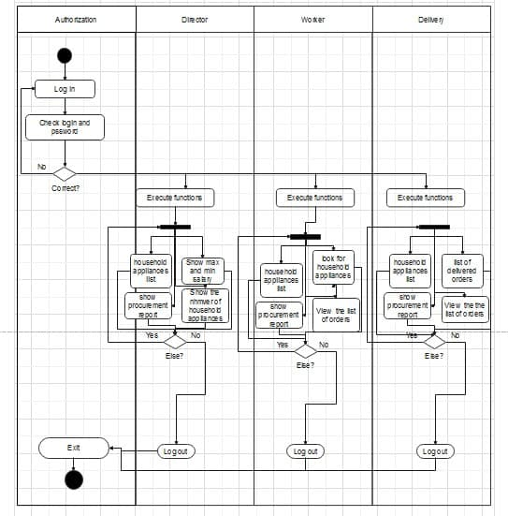

Abb.26 Aktivitätsdiagramm

Das Aktivitätsdiagramm ist ein weiteres wichtiges Verhaltensdiagramm im UML-Diagramm zur Beschreibung dynamischer Aspekte des Systems. Das Aktivitätsdiagramm ist im Wesentlichen eine erweiterte Version des Flussdiagramms, das den Fluss von einer Aktivität zu einer anderen Aktivität darstellt.

# **Schlußfolgerung**

Als Ergebnis der erstellten und durchgeführten Arbeit zur Buchhaltung von Haushaltsgeräten haben wir eine praktische Anwendung zum Anzeigen, Verkaufen und Kaufen von Haushaltsgeräten erstellt.

Auf der Grundlage unserer Forschung können wir davon ausgehen, dass es notwendig ist, die Buchhaltung von Haushaltsgeräten zu vereinfachen, aber die Anzahl der hochwertigen und benutzerfreundlichen Anwendungen ist sehr gering.

Die Aufgaben, die wir am Anfang der Arbeit gestellt haben, nämlich:

1. Vereinfachen Sie die Buchhaltung von Haushaltsgeräten.

2. Die App soll modern aussehen

3. Haben Sie eine benutzerfreundliche und übersichtliche Benutzeroberfläche

4. Vereinfachtes Design

Wurden erfolgreich ausgeführt.

Wir sehen eine weitere Perspektive, das von uns entwickelte Produkt im Unternehmen anzuwenden und es in den Produktionsprozess anderer Organisationen einzuführen, die sich mit dieser Art von Tätigkeit befassen.

# **Literaturliste:**

https://ru.wikipedia.org/wiki/%D0%9E%D0%B1%D1%8A%D0%B5%D0%BA%D1%82%D0%BD%D0%BE-%D0%BE%D1%80%D0%B8%D0%B5%D0%BD%D1%82%D0%B8%D1%80%D0%BE%D0%B2%D0%B0%D0%BD%D0%BD%D0%BE%D0%B5_%D0%BF%D1%80%D0%BE%D0%B3%D1%80%D0%B0%D0%BC%D0%BC%D0%B8%D1%80%D0%BE%D0%B2%D0%B0%D0%BD%D0%B8%D0%B5

<https://www.mamp.info/en/windows/>

<https://www.youtube.com/>

<https://openjfx.io/>